Sat = Hrvatski jezik
Ponovi pjesmicu pa odgovori na pitanja.

Prvi snijeg
Sve je bijelo, sve je bijelo:
grad i selo, polje, gaj.
Cijelog dana, veče cijelo
svud se blista bijeli sjaj
.
Bijela breza, bijela staza,
bijela zvijezda, bijeli cvijet,
bijela brada djeda Mraza,
svud pahulja bijelih let.

Sve je bijelo, sve je bijelo:
bijela rijeka, bijeli brijeg.
Cijelog dana, veče cijelo,
tiho sipi prvi snijeg.

Ponovimo:
Što pada u pjesmici?
Koje je snijeg boje?
Za vrijeme kojeg zimskog doba pada snijeg?

Sat 2= Hrvatski jezik
Prisjetimo se, prošli petak smo se upoznali sa slovom A.
Danas je tvoj zadatak izraditi slovo A od gline, a kada se posuši, možeš ga i obojati.

A
Sat 3= Tjelesna i zdravstvena kultura
Danas se u školi penjemo na niske prepreke. Ti to možeš odraditi kod kuće tako što ćeš postaviti niske prepreke (10 cm) na ravnu površinu. Uz fizičku podršku odrasle osobe se popneš na prepreke.

Sat 4= Matematika
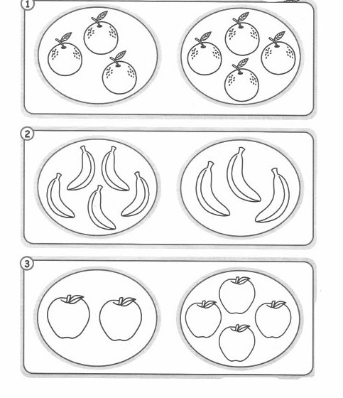
Oboji stranu na kojoj ima VIŠE.

Sat 5= INA
Prepoznaj slovo na slici, a zatim prstićima popuni točkice.

